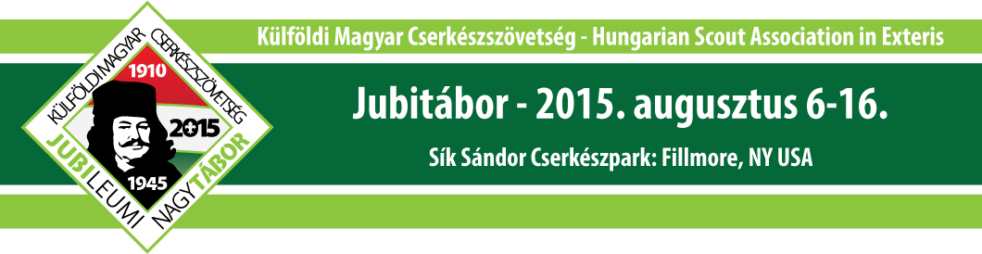

KMCSSZ Jubi Tábor 2015

5 év után a Külföldi Magyar Cserkészszövetség újra megszervezi a Jubileumi nagytáborát, melyre szerettel várják a Kárpát-medencében élő magyar cserkésztestvéreiket is.
A tábor 2015. augusztus 6-16. között kerül megrendezésre az Amerikai Egyesült Államokban a New York állambeli Fillmore-ban, a Sík Sándor cserkészparkban.

Időpont: 2015. augusztus 6-16. ( az időpontok módosulhatnak a ki és hazautazást illetően)
Helyszín: Fillmore. NY, USA

Akik jelentkezését várjuk:
- 2 fő 20 év feletti cserkészt, aki részt venne a programtörzs vagy valamely altábori törzs munkájában
- 1-1 fő képzett fiú és lány őrsvezetőt
- 5-5 fő 15 év feletti, de még a 18 életévet be nem töltött fiúkat és lányokat

Túljelentkezés esetén válogatót tartunk vagy egyéni elbírálás alapján választjuk ki a résztvevőket!

Részvételi feltételek:
- részt vett már táborozáson
- szülői beleegyezés
- csapatparancsnoki ajánlás
- cserkészéletrajz

Részvételi díj: irányár max 700 euró (ez a támogatások függvényében arányosan csökken)
A díj tartalmazza:
- repülőjegy
- biztosítás
- egyenpóló

A táborban való részvétel ingyenes

Jelentkezés: március 1.-ig az intercom@szmcs.sk címen!

Jó munkát!

Csányi Norbert cst.
Külügyi vezető

